РЕСПУБЛИКА ТАТАРСТАН  ИСПОЛНИТЕЛЬНЫЙ  КОМИТЕТ БОЛЬШЕМЕШСКОГО  СЕЛЬСКОГО ПОСЕЛЕНИЯ  ТЮЛЯЧИНСКОГО  МУНИЦИПАЛЬНОГО РАЙОНА  Парковая ул., д. 3, с. Большая Меша, 422088  тел. (факс): (84360) 55-1-45,  E-mail: Bms.Tul@tatar.ru | 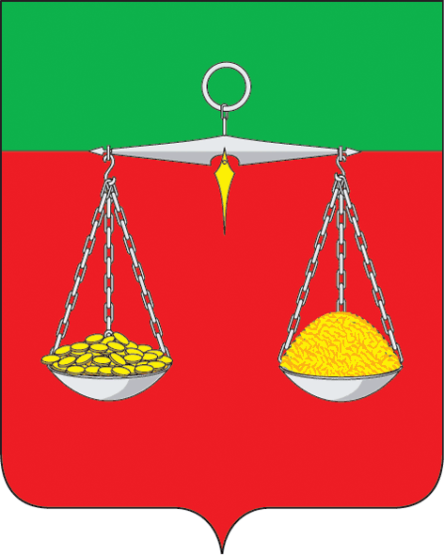 | ТАТАРСТАН РЕСПУБЛИКАСЫ  ТЕЛӘЧЕ  МУНИЦИПАЛЬ РАЙОНЫ  ОЛЫ МИШӘ АВЫЛ  БАШКАРМА КОМИТЕТЫ  ҖИТӘКЧЕСЕ  Парк ур., 3 нче йорт, Олы Мишә авылы, 422088  тел. (факс): (84360) 55-1-45  E-mail: Bms.Tul@tatar.ru
ОКПО 94318205 ОГРН 1061675010980 ИНН/КПП 1619004468/161901001
ПОСТАНОВЛЕНИЕ КАРАР
«25» июль 2019 ел № 25
Алтынчы чакырылыш Татарстан Республикасы Дәүләт Советы депутатларын сайлау буенча сайлау алды агитация материалларын урнаштыру өчен Теләче муниципаль районы Олы Мишә авыл җирлеге территориясендә махсус урыннар билгеләү турында
Татарстан Республикасы Үзәк сайлау комиссиясенең «Алтынчы чакырылыш Татарстан Республикасы Дәүләт Советы депутатларын сайлауда сайлау алды агитация материалларын урнаштыру һәм җиһазлау өчен һәр сайлау участогы территориясендә махсус урыннар бүлеп бирү турында Татарстан Республикасы җирле үзидарә органнарына мөрәҗәгать итү турында»гы 2019 елның 10 июлендәге 67/516 номерлы карарын карап, Татарстан Республикасы Сайлау Кодексының 64 статьясындагы 8 өлеше нигезендә, Татарстан Республикасы Теләче муниципаль районы Олы Мишә авыл җирлеге башкарма комитеты,
КАРАР БИРӘ:
1. Алтынчы чакырылыш Татарстан Республикасы Дәүләт Советы депутатларын сайлау буенча сайлау алды агитация материалларын урнаштыру өчен Теләче муниципаль районы Олы Мишә авыл җирлеге территориясендә түбәндәге махсус урыннарны билгеләргә:
- Олы Мишә авылы Ленин урамы, 18 шәхси эшмәкәр “Хакимова” кибете мәгълүмат стенды;
- Түбән Саурыш авылы Җиңү урамы, 23 клуб бинасы янында мәгълүмат стенды;
- Олы Саурыш авылы Мәктәп урамы, 24, фельдшер-акушерлык пункты мәгълүмат стенды;
-Җәнәй авылы, Дуслык урамы, 11 мәктәп бинасы мәгълүмат стенды.
2. Әлеге карарны Татарстан Республикасы Теләче районы территориаль сайлау округына җибәрергә.
3. Әлеге карар гамәлдәге законнар нигезендә үз көченә керә.

4. Әлеге карарны Олы Мишә авылы, Парк урамы, 3 йорт, Олы Мишә авыл җирлеге хакимияте бинасы адресы буенча Олы Мишә авыл җирлеге мәгълүмат стендында һәм «Интернет» мәгълүмат-телекоммуникация челтәрендә урнаштырырга.

Олы Мишә авыл
җирлегенең башкарма
комитет җитәкчесе: Г.А.Мәннәпов

